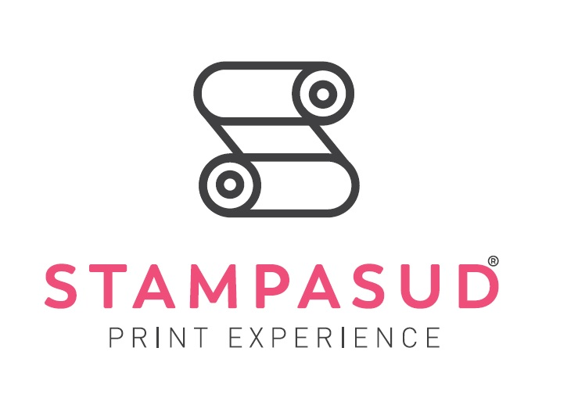

la società STAMPA SUD SPA è alla ricerca di un Tirocinante nella Progettazione di Packaging ed Espositori

Il lavoro:
Il Tirocinante lavorerà in Staff all’Ufficio Progettazione di Packaging. Verrà formato all’utilizzo di software specifici come ArtiosCad ed ArtPro e di macchine CNC per la realizzazione di prototipi. Supporterà l’ufficio tecnico nella Compilazione delle Schede Prodotto, prendendo visione e cognizione dei materiali da adoperare in conformità alle normative sulla gestione degli imballaggi alimentari (norma BRC).

Requisiti/Competenze
- corso di laurea triennale e/o magistrale in Disegno Industriale/Industrial Design;
- competenze linguistiche: Inglese;
- competenze digitali: Conoscenza della suite Adobe (Indesign, Illustrator, Photoshop).
- Capacità di progettazione Cad 2D e 3D;
- Capacità di lavoro in team.

Tipologia di rapporto:
tirocinio extracurriculare come previsto dalla normativa della Regione Puglia con una indennità di 700 euro in convenzione con il Politecnico di Bari. Il periodo di tirocinio sarà propedeutico all’attivazione di un Contratto di Apprendistato Full Time della durata di 36 mesi.

Sede di lavoro:
Mottola (TA) via Borsellino, 7

Per candidarsi:
inviare il proprio cv aggiornato a: job@stampa-sud.it entro il 14/03/2021
inserendo in oggetto “Rif. Contatto Ufficio Placement Politecnico di Bari”

Il CV dovrà contenere l’autorizzazione al trattamento dei dati personali ai sensi del D. Lgs. n. 196/2003 e ss.mm. e ii. e dell’art. 13 GDPR (Regolamento UE 2016/679) ed attestazione di veridicità ai sensi del DPR n.445/2000.
Il presente annuncio è rivolto ad ambo i sessi, ai sensi della normativa vigente.

